ЗВІТ
з лабораторної роботи №8
з навчальної дисципліни «Архітектура та технології ІоТ»
студента _ІСТ-19-1__ навчальної групи
______Глухенького Сергія Олеговича________________________ варіант № __10___
^{(ПІБ)}
Копія екрану
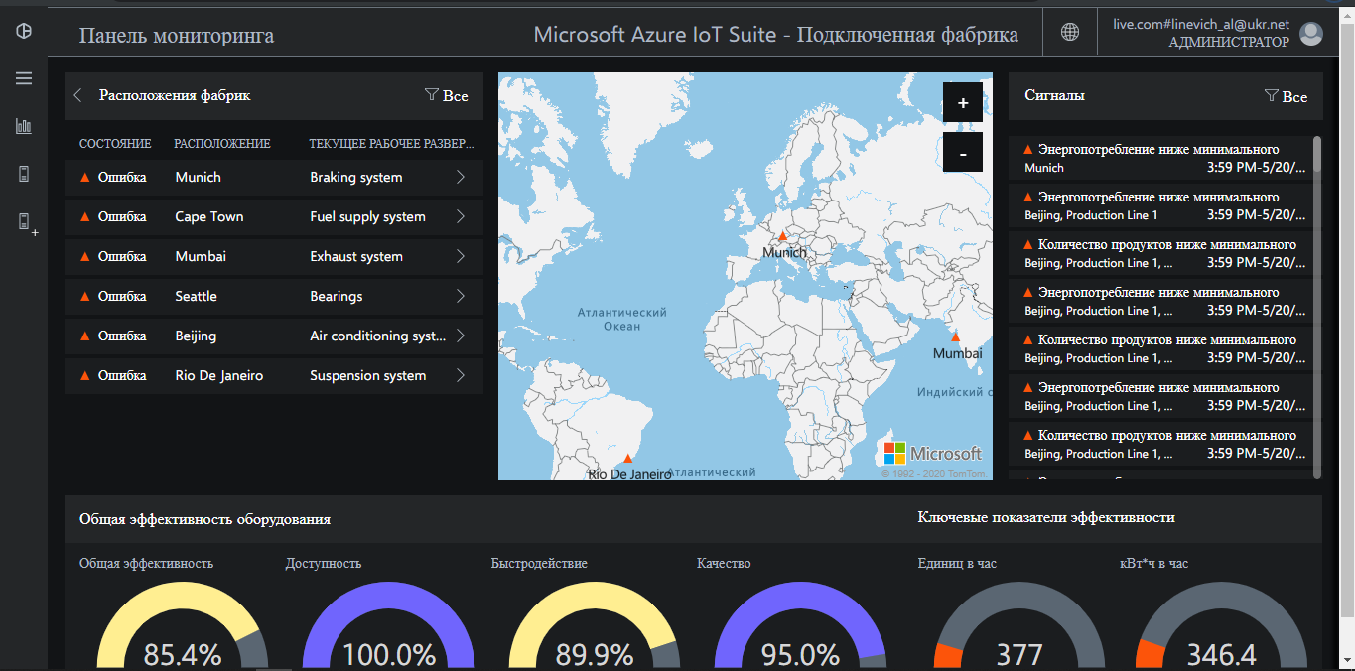

Рис. 1

Копія екрану
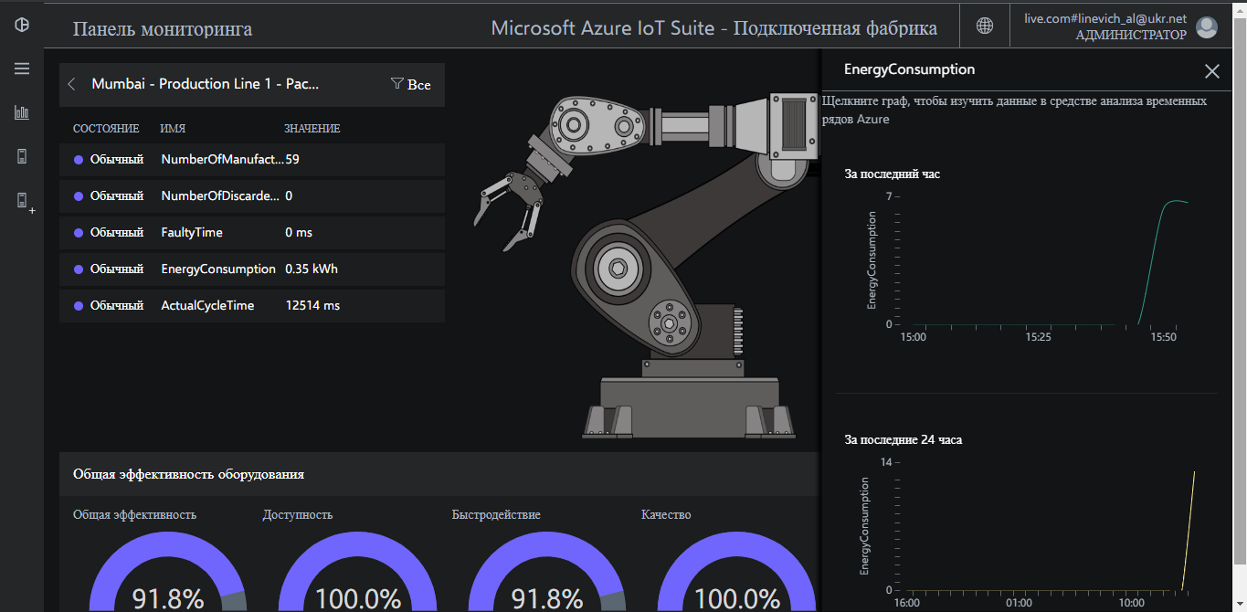

Рис. 2

Копія екрану
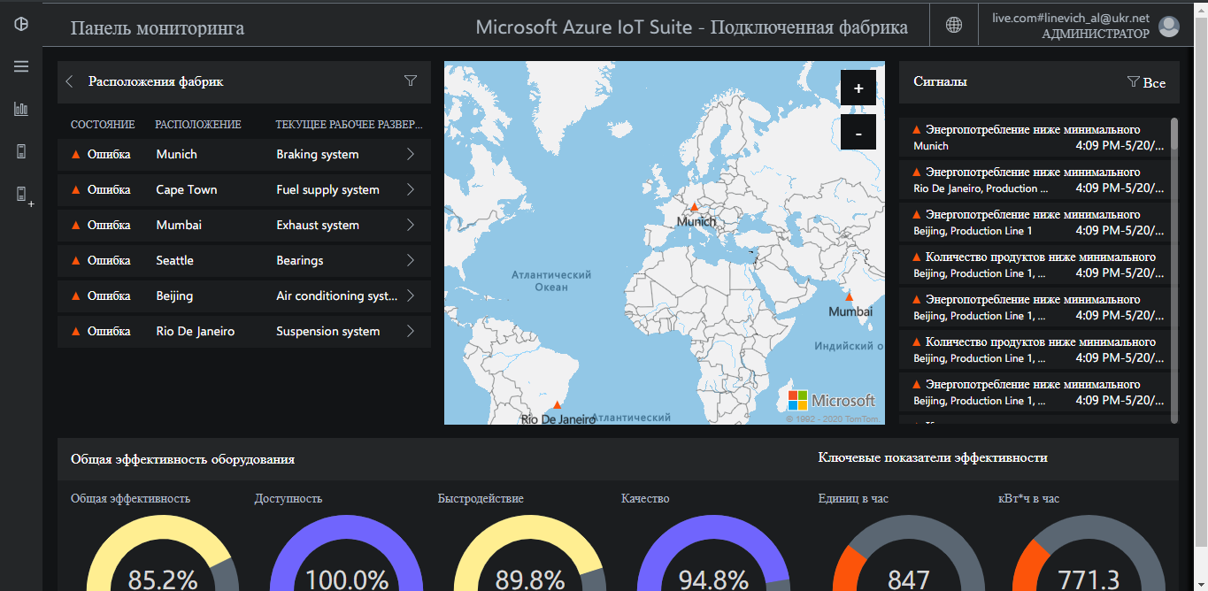

Рис. 3

Копія екрану
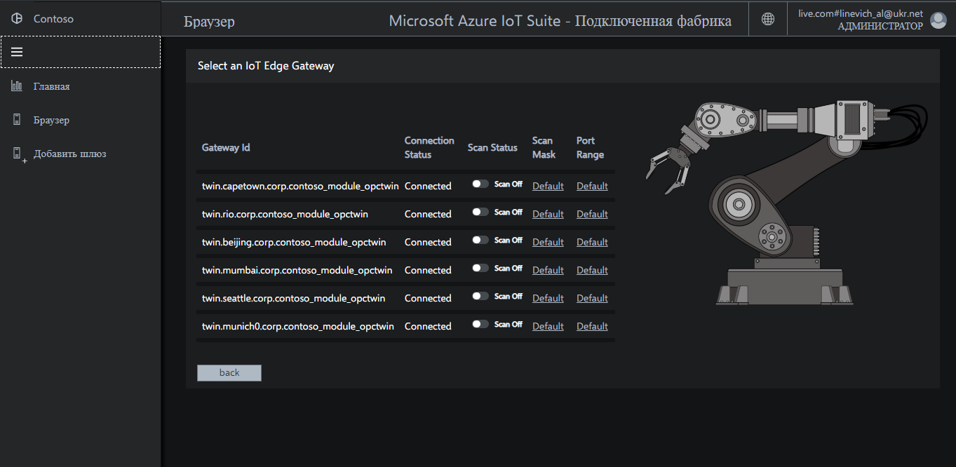

Рис. 4

Копія екрану
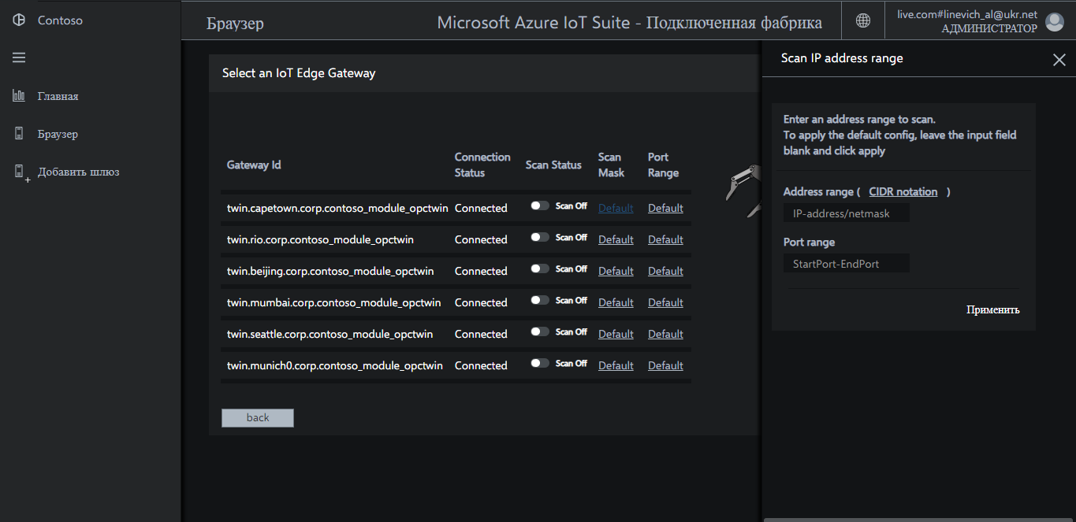

Рис. 5

Копія екрану
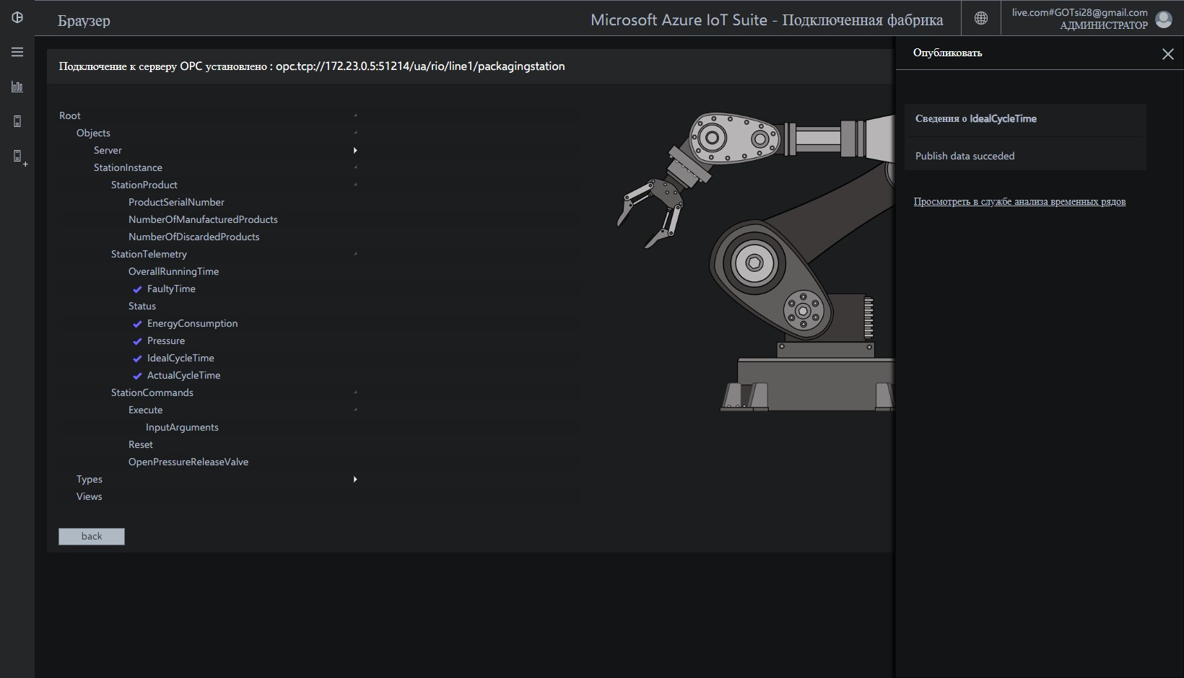

Рис. 6

Копія екрану
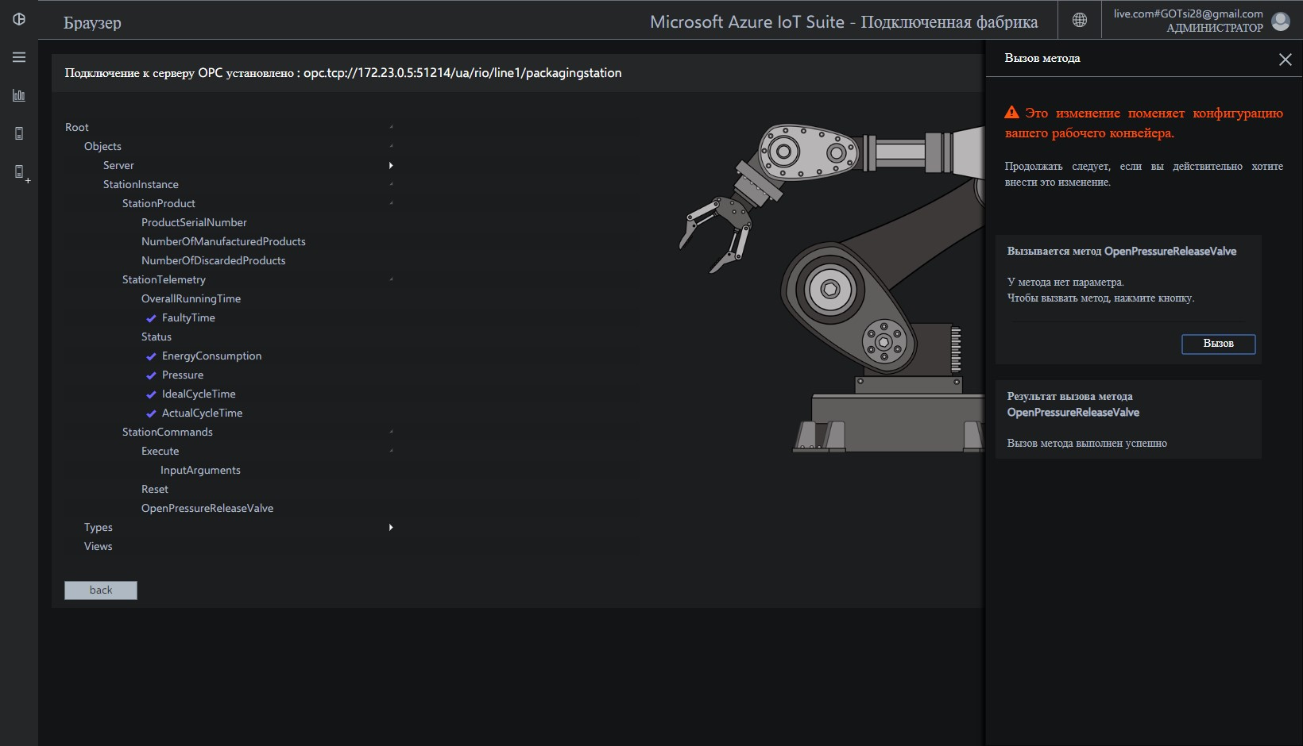

Рис. 7

Копія екрану
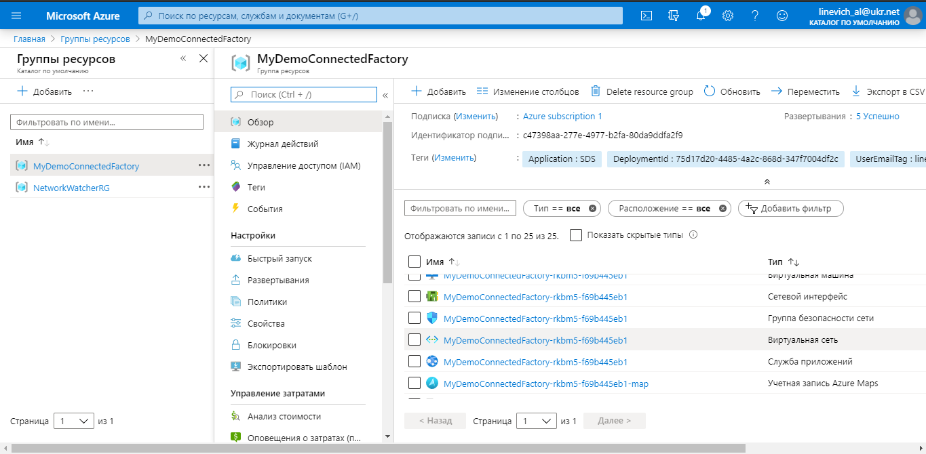

Рис. 8

ВИСНОВКИ ПО РОБОТІ

Під час виконання лабораторної роботи було проведено дослідження акселерометра рішення IoT Azure «Підключена фабрика» керуючись методичними рекомендаціями до виконання.

